**PHIẾU BÀI TẬP**

**Bài tập 1.**Cho hình vẽ. Điền số thích hợp vào chỗ (…)

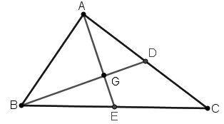



**Bài tập 2.** Cho , trung tuyến cắt nhau tại . Trên tia đối của tia lấy  sao cho . Trên tia đối của tia lấy  sao cho . Chứng minh 

**Bài tập 3.** Cho tam giác , đường trung tuyến . Kẻ trung tuyến  cắt  ở . Gọi  theo thứ tự là trung điểm của . Chứng minh rằng:  // và .

**Bài tập 4.** Cho . Vẽ trung tuyến . Trên tia  lấy hai điểm sao cho và  là trung điểm của . Gọi  là trung điểm , là giao điểm của  và . Chứng minh:

a)  là trọng tâm của .

b) 

**Bài tập 5.** Cho , là trung điểm . Trên đoạn  lấy điểm  sao cho . Điểm  thuộc tia đối của tia  sao cho . Gọi  là điểm thuộc cạnh  và  Đường thẳng  cắt  ở .

a) Chứng minh là trọng tâm của  và  là trung điểm của .

b) Tính các tỉ số .

c) Gọi là trung điểm của . Chứng minh ba điểm  thẳng hàng.

**Bài tập 6.** Cho cân tại , đường trung tuyến . Chứng minh 

**Bài tập 7.** Chứng minh rằng, trong một tam giác vuông, đường trung tuyến ứng với cạnh huyền bằng một nửa cạnh huyền.